***Comanda de***

***2 Multifuncions***

Sr. Lluis Prada Camberra

Director de Xerox Menorca

Carrer de Les Flors, 34

Maó, Menorca

Sr. Prada,

Recentment hem arribat a una conclusió, de sol·licitar una comanda de 2 Multifuncions. En tot cas vos agrariem molt.

A lo que esteim interessats a tenir la comanda de les 2 Multifuncions.

Mentres tant, vos saludam i vos donam les gràcies.

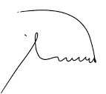

Iván López Sánchez

Director de l’IES Joan Ramis i Ramis

Maó, 27 de juliol de 2021

PD: Vos tornam els còdigs que ens vau prestar.